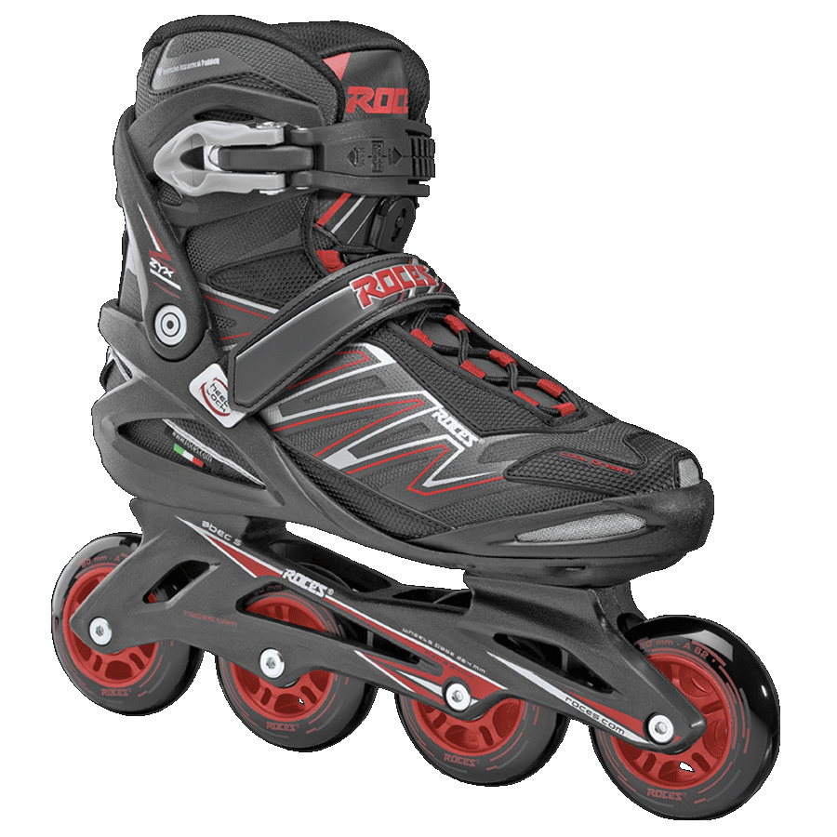
Le monde des enfants
1. un conte 2. un enfant 3. une cabane 4. nager 5. rire
6. une culbute 7. la classe 8. un sport 9. un patin 10. une chanson

1. Écris les mots de la semaine en ordre alphabétique. (N’inclus PAS les petits mots comme le, la, un et une.)
1._________________________ 6._________________________
2._________________________ 7._________________________
3._________________________ 8._________________________
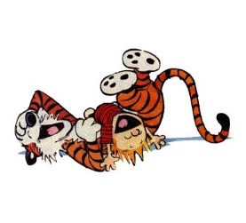
4._________________________ 9._________________________
5._________________________ 10._________________________
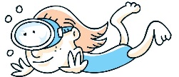
2. Qui suis-je?
a) Je suis une sorte d’histoire d’aventure merveilleuse. _________________
b) Je suis quelque chose que tu peux jouer individuellement ou en équipe contre quelqu’un d’autre. ________________
c) Je suis la chose que les personnes aiment chanter. ________________
d) Je suis quelque chose que les personnes font quand ils trouvent une chose très drôle. _______________
e) Je suis une salle dans une école où les élèves se rassemblent pour apprendre. ________________
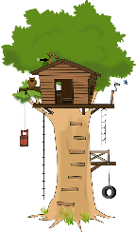
3. Complète les phrases avec le mot manquant.
a) Vincent fait beaucoup de _______________ sur le trampoline.
b) Il y a un petit _______________ perdu dans le magasin.
c) Allison et Aliyah vont construire une _____________ dans un grand arbre derrière la maison d’Allison.
d) Makaila prend des cours à la piscine pour apprendre comment _____________.
e) Delaney arrive à l’aréna prête à s’amuser mais réalise qu’elle a oublié un ____________ à la maison.
4. Écrit une phrase avec les mots suivants.
a) (classe)__________________________________________________________
__________________________________________________________________
b) (chanson)________________________________________________________
__________________________________________________________________
c) (cabane)_________________________________________________________
__________________________________________________________________

5. Jean-Jacques a pratiqué ses mots avec sa mère à la maison. Malheureusement, tous ses mots sont incorrects. Corrige ses erreurs afin qu’il puisse les corrigés.
(Défi : Combien de mots peux-tu corriger sans regarder ta liste de mots?)
1. clase __________________ 6. cabanne ____________________
2. anfant __________________ 7. chason ____________________
3. spor __________________ 8. nagé ____________________
4. rier __________________ 9. paten ____________________
5. conter _________________ 10. culbut ____________________

6. Écris les mots de la semaine en majuscule. Fais attention que tes lettres soient lisibles. Tu n’as pas besoin d’inclure les petits mots (déterminants) un, une, le, la ou l’.
___________________________ ___________________________
___________________________ ___________________________
___________________________ ___________________________
___________________________ ___________________________
___________________________ ___________________________
